1) la salida de este programa:

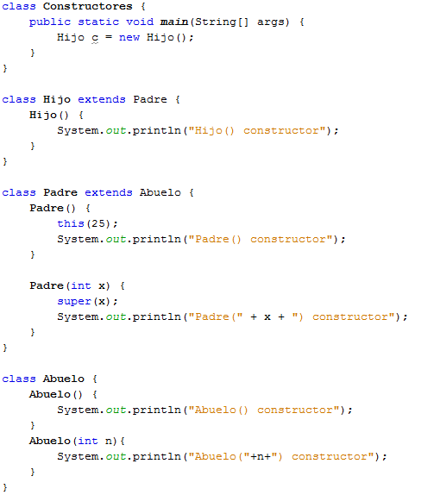

2) Escriba un método que reciba un arreglo de 'Vivienda' y modifique los atributos de cada uno de sus elementos dependiendo si es una 'Casa' (aumentar ventanas en 1), un 'Departamento' (aumentar balcones en 1) o una 'Casa_Rodante' (aumentar piezas en 1). Debe implementar las clases, las cuales deben tener por lo menos los siguientes atributos (utilice herencia):

*Vivienda*: puertas, ventanas.

*Casa*: pisos.

*Departamento*: balcones, nombre_edificio.

*Casa_Rodante*: piezas, modelo.

3) Implemente una calculadora que permita realizar las operaciones de Suma y División entre 2 enteros (int). La calculadora debe avisar cuando los valores ingresados provoquen un Overflow (existe un valor que utiliza más de 16 bits) o una división por 0.

4) Escriba un programa que genere un número aleatorio de objetos 'Persona' pero que no guarde su referencia. El programa debe imprimir la cantidad de Personas que se crearon (utilice un atributo estático).

5) Indique cual será la salida de este programa:

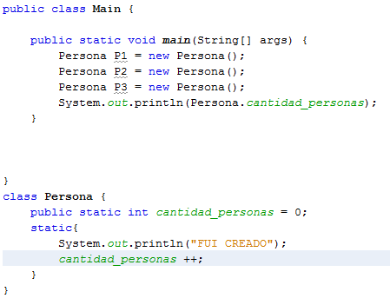

6) Si en el siguiente programa, se generan los siguientes números aleatorios: {0,1,2}. ¿Cuál será la salida del programa?

